GIThub

基本概念

仓库（repository）：每个项目对应一个仓库，多个项目有多个仓库。

收藏（star）:在github上面的项目点击收藏按钮，就可以在自己个人中心的收藏中心看见啦。很方便的按钮。

Fork(复制)：点击这个按钮就可以复制一个和别人一样的仓库了。

Watch(关注)：关注这个项目之后，这个项目更新或者啥了你可以收到通知。

注册github



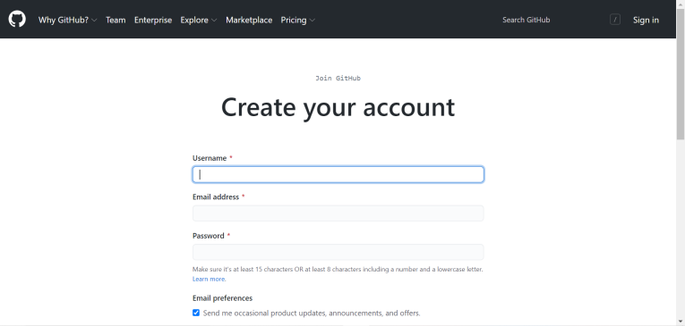

登录成功之后创建仓库

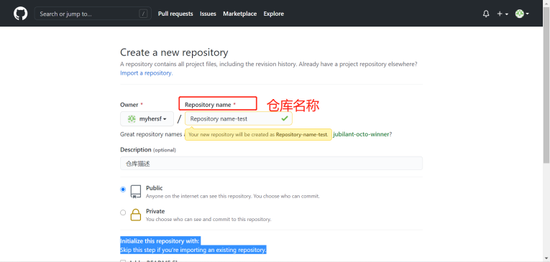

git管理

1. 下载安装git之后，通过git管理giithub这个仓库。
2. 在桌面新建一个文件夹，点击进入，右键进入git
3. 初始化操作。
4. 初始化操作的 命令是：
5. 设置用户名

git config --global user.name ‘’

1. 设置用户名邮箱

git config --global email.name ‘’

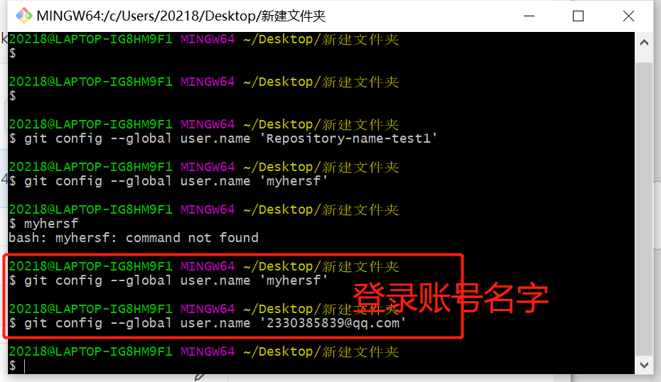

(注意，这个图片中，应该把email加上)

再次使用命令查看下你是否成功创建账号。

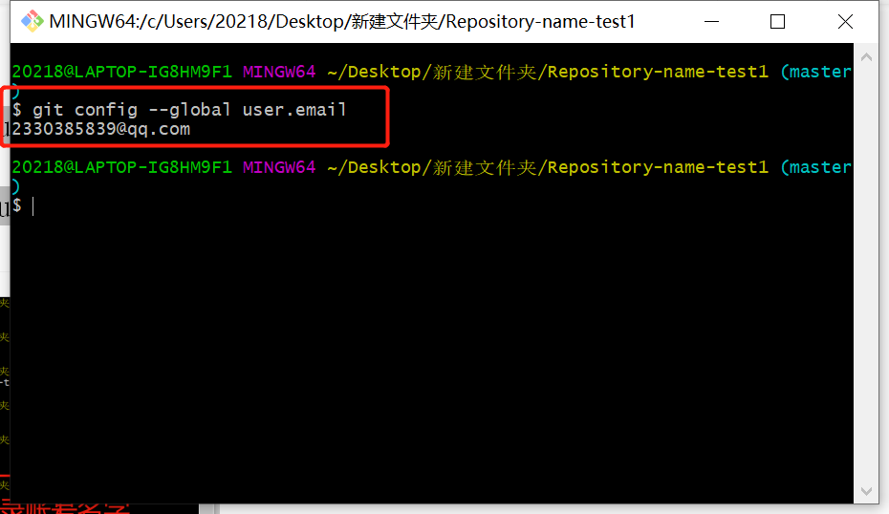

接下来

需要在这个文件夹内部创建一个文件，文件的名字和仓库的名字一样

在这个文件中，需要做初始化git(创建git仓库)

使用命令:

cd test(test是仓库名称，也是文件夹名称)

git init

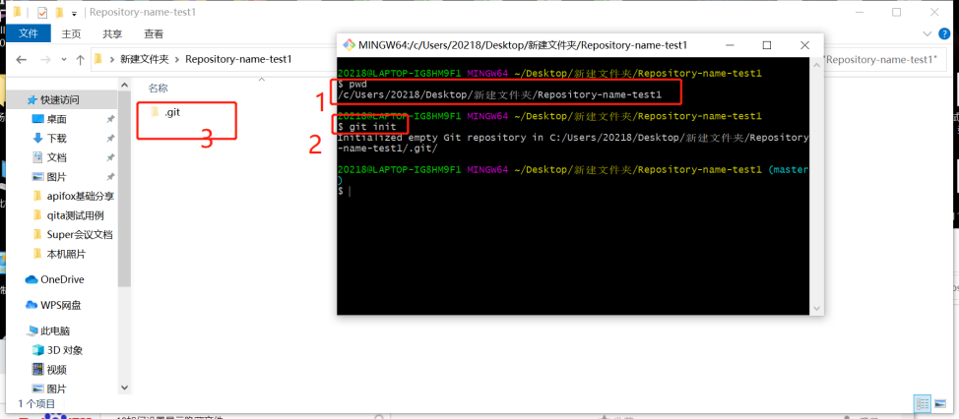

上传文件

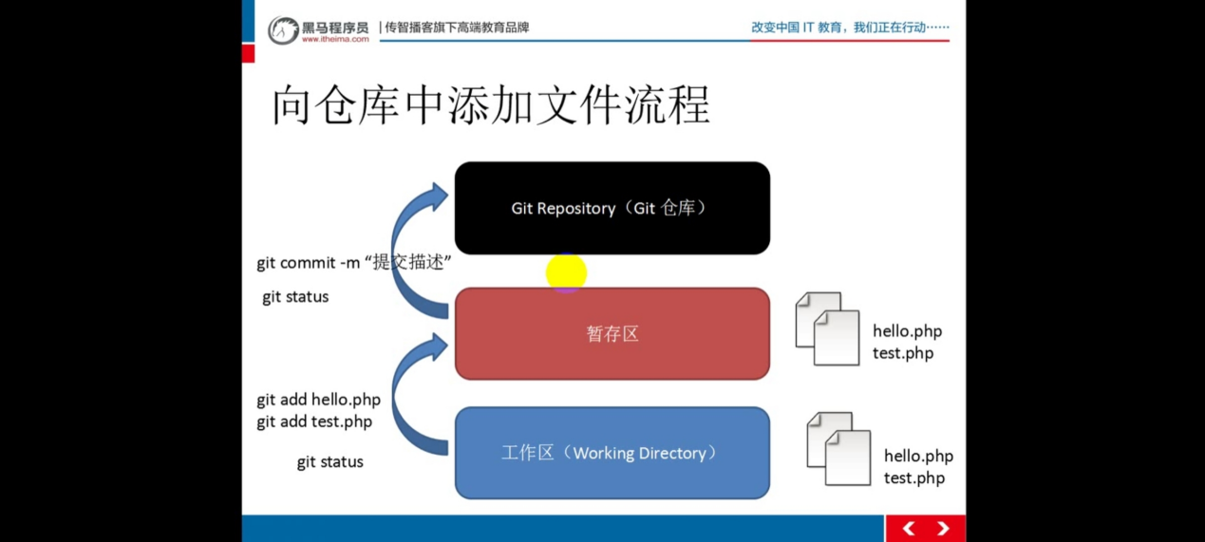

案例：提交1.txt这个文件

1.先查看下在不在工作区，在了就提交到缓冲区，最后再真正合并到仓库

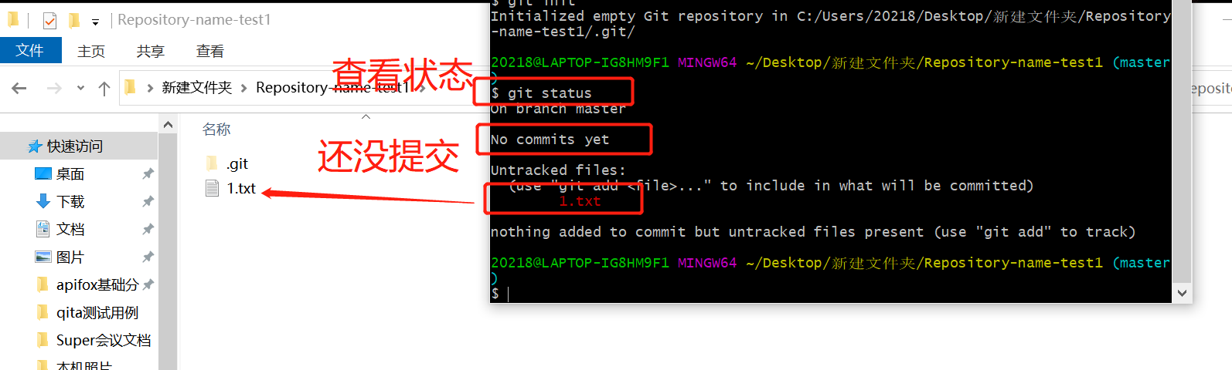

1. 提交到缓存区

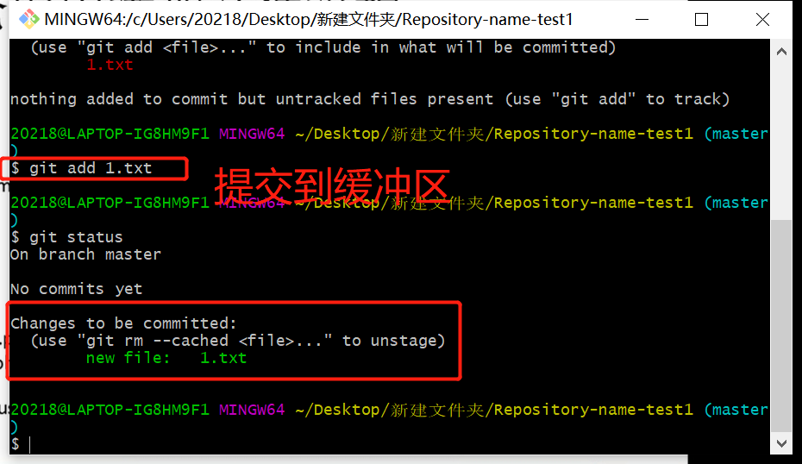

1. 使用commit -m 命令提交到本地Git仓库

git commit -m '这个命令的意思是 备注你这次上传的内容文字'

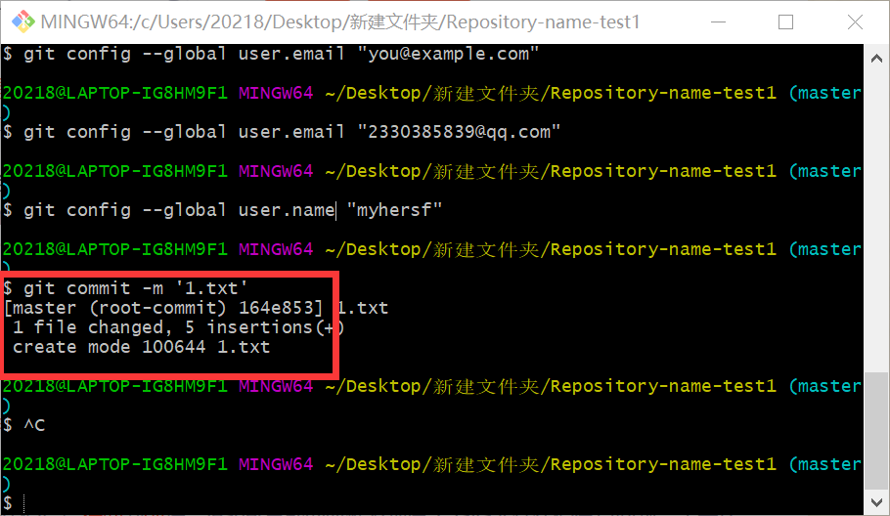

1. 使用git log命令查看提交的文件

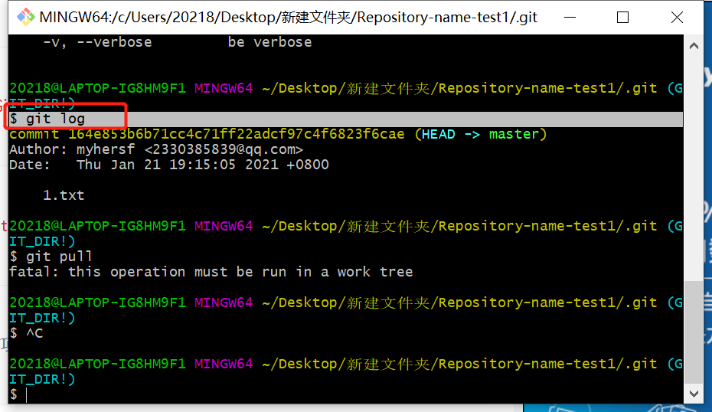

以上都是Git命令提交到本地仓库的，接下来演示提交到Github这个远程仓库的操作。

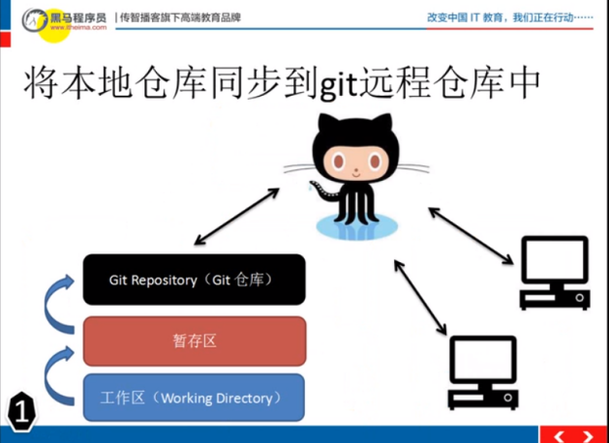

操作步骤

1. 复制github上面的地址

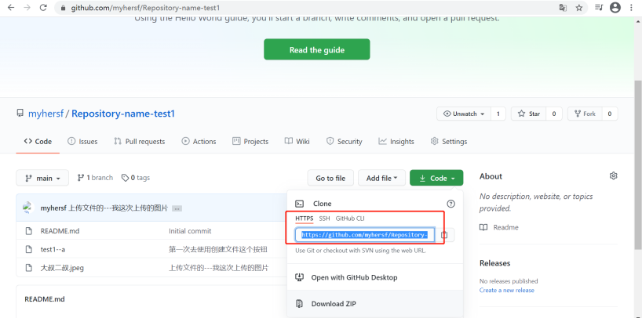

1. 使用命令 git clone 复制上面的地址（这个命令就是把远程github的仓库拷贝到本地一份）

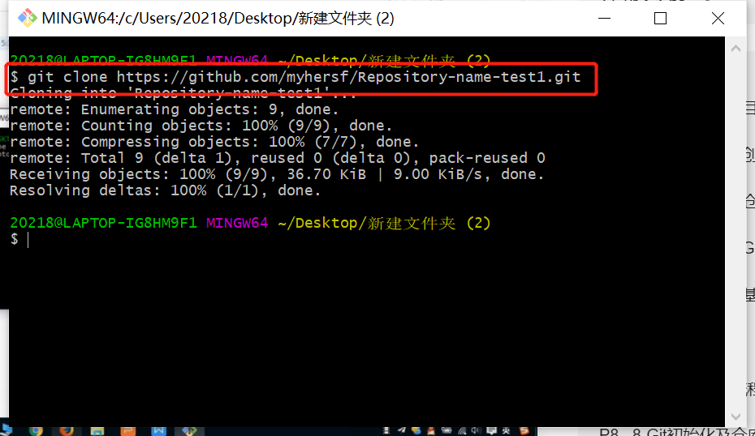

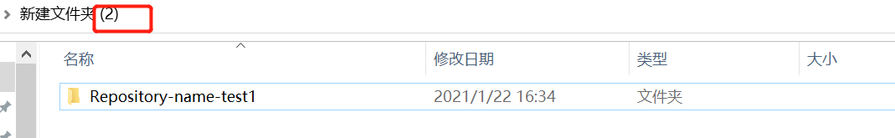

最后一步，使用命令：git push

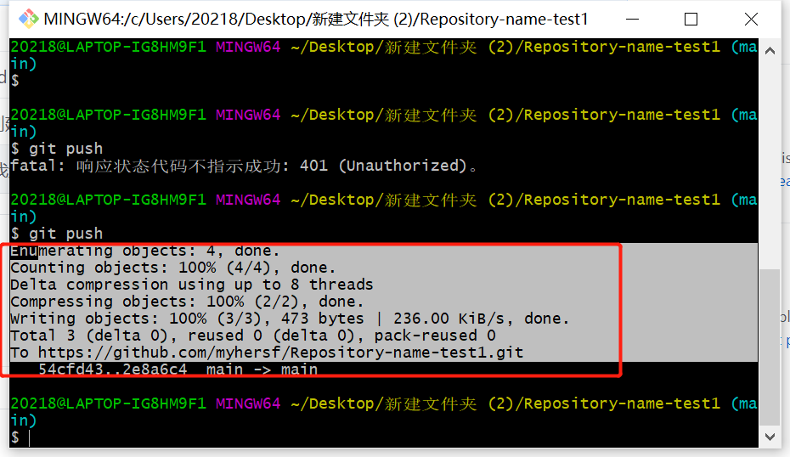

注意;在输入git push 命令之后，可能就还会弹出来这个页面，直接点击去浏览器，在浏览器中，有个绿色按钮，大致意思是鉴权，点击那个就好了。

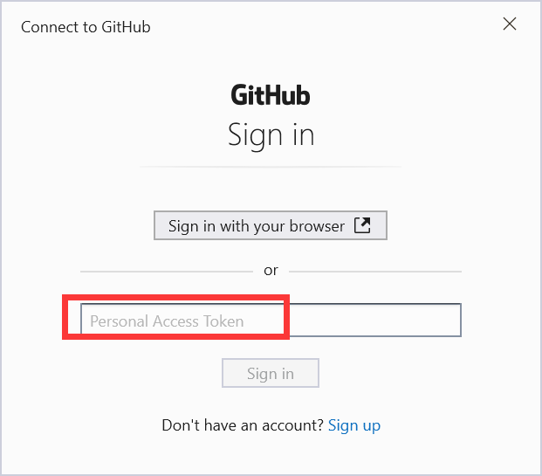

最后，我们可以在Github上面查看一下，我们的a.txt已经存在了。

